Příloha č. 1 - Požadavky zadavatele na předmět plnění veřejné zakázky

Předmět poptávky: elektrický sporák - ESK-T69/1-0

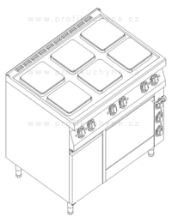

6x plotýnka 300x300 mm,horkovzdušná trouba, skříňka, příkon: 29,9 kW

Technické parametry:
- rozměr: 1200x900x900 mm
- 6x plotýnka 300x300 mm (s ochranou)
- horkovzdušná trouba pro GN 2/1 a neutrální skříňka
- rozměr trouby: 540x680x300 mm
- příkon plotýnek: 6x 4 kW
- příkon trouby: 5,9 kW
- celkový příkon: 29,9 kW
- napětí: 400V, 50 Hz
- hmotnost: 209 kg

